Escuela sabática de menores: Los colores de la promesa
Esta lección está basada en Génesis 8; 9:1-17. Patriarcas y profetas, capítulo 8, páginas 83-88.
- Esperando la orden de Dios.
  - Después que dejó de llover, las aguas prevalecieron sobre la tierra durante 110 días, hasta que el arca quedó varada en los montes Ararat. Todavía permanecieron dentro del arca otros 40 días.
  - A los 40 días, Noé envió un cuervo que estuvo yendo y viniendo. Luego envió una paloma que regresó a él. Una semana después volvió a enviar la paloma, la cual regresó con una hoja de olivo. Una semana después, volvió a enviar la paloma y ésta ya no regresó.
  - El 1/1/601 de la vida de Noé, quitó la cubierta del arca y vio que la tierra de alrededor estaba seca. El 27/2/601, se secó la tierra. Pero Noé no salió del arca hasta que Dios no se lo indicó. Igual que había obedecido a Dios para entrar, esperó hasta recibir instrucciones especiales para salir.
  - Ora para poder seguir las instrucciones de Dios cada día en tu vida.
- Cambios en la Tierra.
  - Noé y su familia veían la tierra seca, pero con rastros visibles de una gran tormenta.
  - El medio ambiente era completamente distinto.
  - Donde antes había colinas, ahora había escabrosas rocas. Las piedras preciosas, la plata y el oro, ya no estaban sobre la superficie, sino que habían desaparecido.
  - Habría grandes expansiones de agua y árboles desarraigados. Era una escena totalmente desoladora.
  - Aunque veas que todo a tu alrededor se desmorona, puedes confiar en que Dios siempre te protegerá y te dará una solución para cada situación adversa que se te presente.
- Alabando y agradeciendo a Dios.
  - Noé y su familia se alegraron mucho cuando salieron del arca. Lo primero que hicieron fue darle gracias a Dios porque:
    - Les había mantenido con vida.
    - Les había cuidado y protegido.
    - Les había traído con seguridad, por su gracia, al lugar donde se encontraban.
    - Les daba un nuevo comienzo.
  - Juntos, construyeron un altar y adoraron y alabaron a Dios.
  - Comienza cada nuevo día adorando, alabando y agradeciendo a Dios.
- Los colores de la promesa.
  - Dios decidió poner una señal de la alianza (pacto) que hizo con toda la raza humana: el arcoíris.
  - El pacto que Dios hizo era el siguiente: “Cuando yo haga venir nubes sobre la tierra, mi arco iris aparecerá entre ellas. Entonces me acordaré del pacto que he hecho con vosotros y con todos los animales, y ya no volverá a haber ningún diluvio que os destruya” (Génesis 9:14-15).
  - Noé recordó a su familia que Dios había cumplido hasta entonces todo lo que les había prometido, y que podían estar seguros de que esta nueva promesa también la cumpliría.
  - Hoy aún podemos ver el arcoíris brillando después de la lluvia. Esto nos recuerda que Dios todavía sigue cumpliendo sus promesas hoy.
  - En la Biblia hay muchas promesas que Dios nos hace. Igual que ha cumplido su pacto de no mandar otro diluvio, cumplirá cada una de las promesas que nos ha hecho.
- El símbolo del amor de Dios.
  - Igual que a Noé se le dio una nueva oportunidad de vivir, a nosotros también se nos da una nueva oportunidad de comenzar una nueva vida.
  - Los cristianos recordamos el regalo de una nueva oportunidad de comenzar cada vez que miramos a la cruz, símbolo del amor de Dios.
  - Agradece a Dios por las nuevas oportunidades que te ofrece cada día, y ora para enfrentarlas.
  - También tú puedes ofrecer a otros una nueva oportunidad perdonándolos y dándolos una pequeña muestra de la gracia que Dios te ofrece.
Resumen: Los nuevos comienzos son parte del plan de Dios para nuestras vidas.
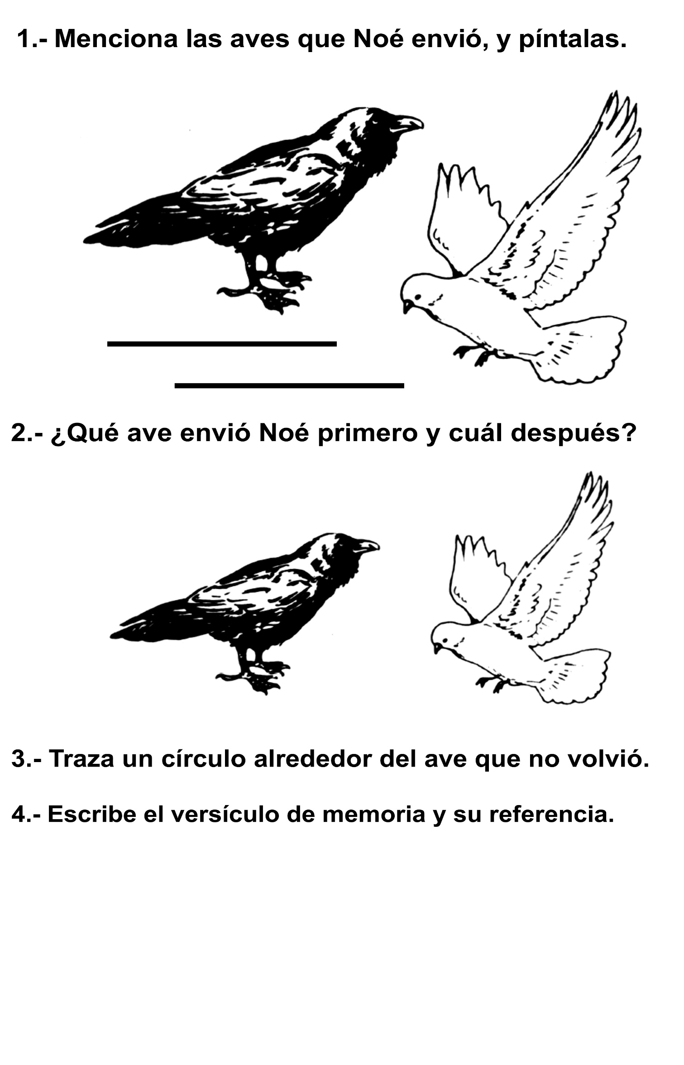

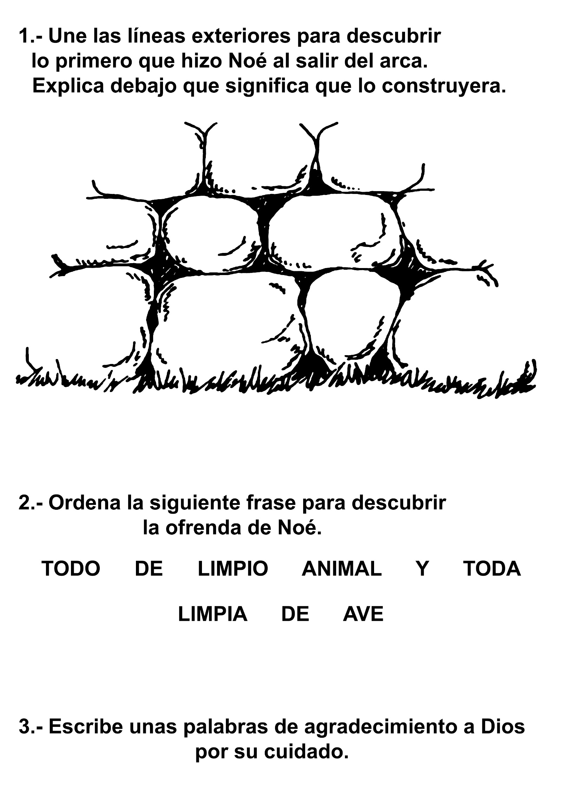

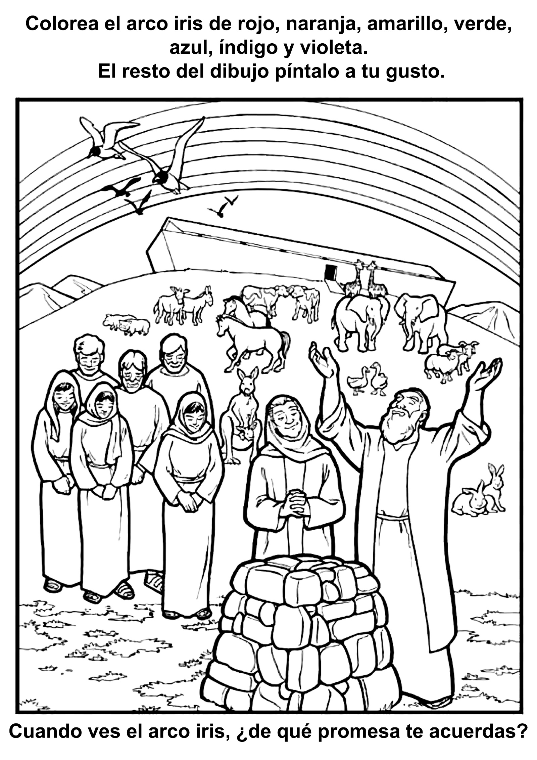

- Busca en tu Biblia las siguientes promesas bíblicas que Dios nos da, y escribe en las líneas en blanco la promesa con tus propias palabras:
1ª de Juan 1:9 _____________________________________________________
Filipenses 4:19 _____________________________________________________
Mateo 11:28 _____________________________________________________
Santiago 1:12 _____________________________________________________
1ª de Juan 2:25 _____________________________________________________
Isaías 26:3 _____________________________________________________
1ª de Corintios 10:13 _____________________________________________________
Jeremías 30:17 _____________________________________________________
Salmo 91:10 _____________________________________________________
Juan 14:2-3 _____________________________________________________
Apocalipsis 21:4 _____________________________________________________
- Escribe a continuación tu promesa favorita:
UNA PROMESA CUMPLIDA
Por SHARON BOUCHER
EL MEDICO se volvió, y señalando con su dedo a Everett, dijo:
—Sra. Beddoe, Ud. debe vigilar a este joven. No era que Everett estaba planeando hacer algo malo, sino que el médico quería advertir con eso a la madre que vigilara a su hijo, porque de toda la familia, era el que correría el mayor peligro de contraer tuberculosis. Varios de los parientes de Everett, tanto del lado paterno como materno, habían muerto de esa enfermedad. Y ahora él, su madre, sus hermanos y hermanas estaban rodeando el lecho donde moría su padre de esa terrible dolencia.
Hace sesenta años los médicos sabían muy poco de esa afección y de cómo ayudar a sus víctimas, y la mortalidad causada por ese mal era muy alta. El médico de los Beddoe había sugerido que un clima más benigno que el que ofrecía el Estado de Misuri podría ayudar al enfermo. De manera que la familia se había mudado al valle de Napa, situado en la sección norte del Estado de California, Estados Unidos. Pero la salud del Sr. Beddoe no mejoró.
Durante la enfermedad de su esposo, y después de su muerte, la Sra. Beddoe dependió cada vez más de la ayuda de Everett, primero para atender el negocio que tenían y luego, la granja. Everett, como era el hijo mayor, sentía la responsabilidad de velar por el resto de la familia. Aunque le gustaba estudiar, abandonó la escuela para entregarse de lleno al trabajo que consideraba su primera obligación. Y se dedicó con tal empeño a su trabajo que hasta se olvidó de la advertencia que el médico les había hecho. Pero después de algunos meses de largas horas de trabajo arduo, Everett notó que le costaba respirar. Sentía continuamente como un frío en los pulmones.
Un día en que había estado expuesto a la lluvia durante casi todo el día, sintió de pronto un dolor agudo en el pecho que casi no lo dejaba respirar. Se sintió tan mal que quiso estar solo. De modo que se dirigió a su cuarto. En eso lo asaltó el pensamiento: “Tengo tuberculosis y moriré como mi padre, con la diferencia de que no duraré tanto tiempo como él, sino que me iré más rápido”.
Ese pensamiento lo aterrorizó.
Recordando cuán poco pudieron hacer los médicos para ayudar a su padre, se dio cuenta de que no le quedaba mucha esperanza. Entonces resolvió hacer algo. “Pediré a Dios que me sane” se dijo, y con toda humildad se dirigió al Médico que conoce todas las enfermedades. Se arrodilló entonces junto a su cama, confesó sus pecados y pidió perdón por su vida descuidada. Luego rogó a Dios que lo sanara. “Señor, si me sanas, haré lo que tú quieras que haga”, prometió a Dios. En una ocasión anterior Everett había tomado la resolución de servir fielmente a Dios durante toda su vida, pero en ese momento quería decirle al Señor que, con su ayuda, estaba dispuesto a emplear su fuerza renovada para hacer cualquier cosa que él le pidiera.
Cuando Everett se levantó de orar, el dolor agudo que había sentido en el pecho había desaparecido. Podía respirar sin dificultad. Echando los brazos hacia atrás, expandió el pecho y respiró profundamente. No sintió ninguna molestia. Entonces se arrodilló de nuevo y agradeció a Dios por lo que había hecho por él. Sus pulmones nunca más volvieron a molestarlo. Después de un tiempo le fue posible regresar a la escueta secundaria y más tarde fue al colegio, donde se preparó para el ministerio. Al poco tiempo se caso con una enfermera. Entonces les llegó la invitación para ir como misioneros a la República de El Salvador, América Central. Everett no se había olvidado de la promesa hecha al Señor, de modo que sin vacilar, juntamente con su esposa, aceptó la invitación, e inmediatamente comenzaron los preparativos para ir al campo misionero.
Pero antes de salir debían llenar un requisito muy importante. Tenían que someterse a un examen médico general, completo. El examen se hizo en el Hospital White Memorial, de Los Angeles. Para el examen de los pulmones le pidieron a Everett, que entonces va era el pastor Beddoe, que se sentara en un taburete. El examen lo realizaban tres estudiantes de medicina, que estaban terminando su carrera. El primero de los jóvenes se acercó al pastor Beddoe y le examinó los pulmones, auscultando con el estetoscopio mientras le golpeaba suavemente con la yema de los dedos en distintas regiones del pecho de la espalda. Pero al llegar a cierta zona del pulmón derecho, se mostró preocupado, pues había escuchado un sonido que no le gustó.
—Respire hondo y deje salir el aire lentamente —le indicó el joven al pastor Beddoe y escuchó atentamente por el estetoscopio.
—Respire hondo otra vez —le pidió nuevamente, y volvió a escuchar. —¿Tose alguna vez? —le preguntó l luego.
—No —respondió el pastor Beddoe.
—¿Tiene flema de vez en cuando?
Nuevamente, la respuesta fue negativa, pero el estudiante insistió:
—¿Nada de flema? ¿Ni siquiera un poquito de vez en cuando? El pastor Beddoe sólo pudo contestar que no. Entonces el estudiante escribió algo en su anotador.
El segundo estudiante de medicina procedió luego a examinar al pastor Beddoe. Cuando llegó a la zona crítica que había preocupado al anterior, se detuvo y le pidió al pastor Beddoe que hiciera otra respiración profunda. Luego escribió algo en su anotador.
El tercer joven practicante de medicina, cuando examinó al pastor Beddoe se detuvo también en la misma zona del pulmón derecho. Estaba preocupado. Apretó cuidadosamente el pecho del pastor Beddoe le dio unos golpecitos en la espalda, y al mismo tiempo escuchó atentamente por el estetoscopio. Y él también escribió algo en su anotador.
Los tres estudiantes de medicina resolvieron llamar a otro grupo de tres practicantes como ellos, cada uno de los cuales examinó cuidadosamente al pastor Beddoe. Entonces llamaron al profesor.
El profesor un médico de muchos años de experiencia, procedió a examinar al pastor Beddoe.
—Respire hondo ——le pidió. Luego dio unos golpecitos en la espalda y escuchó. Volvió a escuchar y a dar unos golpecitos y a escuchar de nuevo. Entonces, dirigiéndose a los estudiantes de medicina, les dijo:
—En este caso, o se trata de un proceso activo de tuberculosis del pulmón o hay allí un tejido de cicatrización en el lugar donde hubo anteriormente una afección tuberculosa pero que ha sanado. Para mí, se trata de tejido de cicatrización. Llévenlo a la sala de rayos X y veremos de qué se trata.
Al día siguiente el pastor Beddoe regresó al hospital para saber el resultado de la radiografía.
—Ud. tiene suerte —le dijo uno de los practicantes que lo había examinado el día anterior—. Una vez su pulmón estuvo seriamente afeotado de tuberculosis, pero por alguna razón, la naturaleza sanó la herida lo que ahora tiene en ese lugar es un gran parche de tejido de cicatrización. El pastor Beddoe sabía que eso no se debía a la suerte. Ni tampoco era el resultado de la obra lenta de la naturaleza. Sí, la naturaleza había hecho la reparación, pero en forma instantánea como resultado de la intervención divina.
Poco tiempo después el pastor Beddoe y su esposa viajaron a El Salvador, y se sentían muy felices y agradecidos a Dios, porque Everett había podido cumplir su promesa en esa forma.

DOS PROMESAS
Por LAVERNE JONES
NANCY y un grupo de niñas se reunieron en torno a Peggy, que estaba muy excitada hablando de una fiesta de cumpleaños que su madre le había prometido que podía dar.
Los padres de Peggy tenían una hermosa piscina en el patio de su casa, y la natación sería una de las diversiones que tendrían en esa ocasión feliz. Peggy acababa de entregar las invitaciones a sus amigas, y todas estaban muy excitadas pensando en lo mucho que se divertirían el domingo siguiente.
-¿Una fiesta en la pileta de natación? ¡Oh, eso parece muy divertido, Peggy! Espero que mamá me deje ir -exclamó Nancy.
Nancy se apresuró a llegar a su casa para mostrar a su madre la invitación.
-¿No es cierto que puedo ir, mamá? Peggy es una chica muy buena, y me gustaría mucho ir a su fiesta. Todas las demás chicas de la clase irán.
La mamá miró a su hija en los ojos y en ellos pudo leer toda la alegría con que ella anticipaba la fiesta. Después de quedar pensativa por unos momentos, dijo:
-Querida, yo sé que te gustaría ir, y sería lindo que pudieras hacerlo; pero debido a que tú no nadas, quisiera que recordaras esto. Me gustaría que me prometieras que no irás a la parte honda de la pileta.
Nancy estaba tan ansiosa de que su madre le diera permiso de ir, que le pareció muy bien lo que ella le pedía: que no entrara al lugar donde el agua le tapara la cabeza.
-Por supuesto, mamá; yo ni siquiera quiero ir a esa parte de la pileta. ¡Además, tendría miedo de hacerlo!
Por fin llegó el día anhelado, y Nancy casi no podía esperar el momento en que la mamá de Kay pasaría a buscarla juntamente con las otras chicas del vecindario para llevarlas a la casa de Peggy. En el momento en que llegó el automóvil, Nancy estaba mirando por la ventana.
Salió acompañada por su madre, quien le advirtió:
-Ahora, querida, recuerda que no debes entrar en la parte honda de la pileta. No sería prudente.
-Oh, no te aflijas, mamá. No lo haré; te lo prometo -replicó Nancy despidiéndose de ella.
Pronto las niñas estaban jugando y riendo en la pileta. El día era caluroso y el agua estaba muy refrescante. Después de haberse entretenido con algunos juegos, se decidió que antes de salir de la piscina para participar del convite, las niñas podían jugar en el agua por un rato, como quisieran.
Kay se acercó a Nancy.
-Vayamos al tobogán y tirémonos por turno.
-A mí me encanta -dijo Nancy. Luego vaciló-. Yo no puedo ir a la parte honda de la pileta.
-¿Por qué no? -preguntó Kay.
-Porque no puedo nadar -respon-dió Nancy.
-Oh, eso no es nada. Yo puedo tomarte cuando llegues al final del tobogán.
Nancy recordó lo que le había prometido a su madre. Miró el tobogán desde donde las demás se estaban tirando y disfrutando de la emoción de caer al agua.
¿Debía contarle a Kay lo de la promesa u olvidarla y deslizarse con las demás? Kay la sujetaría al llegar al extremo del tobogán. Vaciló un momento, luchando con su conciencia; luego decidió probar aunque fuera una sola vez. Al fin y al cabo Kay había tenido lecciones de natación durante dos veranos, y sabría cómo hacer frente a una emergencia.
Las niñas corrieron hasta la fila y es-peraron su turno. Kay se tiró primero, levantando los brazos y gritando alegremente mientras se deslizaba, y caía en el agua.
Nancy se preparó para tirarse por el tobogán, pero una vocecita parecía decirle: "Retrocede. No quebrantes tu promesa". Pero pensó: "Ahora no puedo detenerme. Todas las chicas que están detrás tendrían que abrirse para dejarme descender por la escalera. Sólo esta vez no me pasara nada".
Miró hacia abajo y vio que Kay la estaba esperando en el extremo del tobogán. Soltó las barras, y con los brazos levantados descendió deslizándose hacia su amiga.
La emoción del tobogán desapareció en el instante en que cayó al agua, y ella y Kay siguieron descendiendo... descendiendo... descendiendo, hasta la profundidad de la pileta. ¿Cómo no se dio cuenta de que Kay no podría sostenerla? ¿Por qué, oh, por qué no cumplió la promesa que le había hecho a su madre? ¿Qué le iría a pasar ahora a ella, y no solamente a ella, sino también a Kay? Nancy procuró con todas sus fuerzas salir a la superficie del agua, pero parecía que no lo lograba.
Nancy estaba convencida de que, sin la ayuda de Dios, nunca podría llegar a la superficie, de manera que desde lo más hondo de su corazón pidió que Dios la salvara de la muerte.
Y un Padre amante en el cielo escuchó su súplica y ángeles invisibles levantaron a las dos niñas, asustadas y temblorosas, pero agradecidas. La fiesta perdió todo su atractivo para Nancy. Sabía que debía confesar a su madre que había quebrantado su promesa, y también quería contarle acerca de la maravillosa respuesta a su oración.
Cuando las dos chicas se estaban vistiendo, Nancy le contó a Kay que ella había orado, y no se sorprendió al enterarse de que también Kay había orado porque se había sentido impotente para salir a la superficie.
Esa tarde, cuando Nancy volvió a su bogar, estaba pensativa y callada. Tan pronto como estuvo a solas con su madre, le contó la historia.
Nancy y su madre agradecieron a Dios por el perdón del pecado y por su amor al cuidar ese día de las niñas. Juntas recordaron la promesa que Dios había cumplido ese día: "Entonces me invocaréis, y vendréis y oraréis a mí, y yo os oiré".

